Casita de Barro
Árbol de problemas
Desarrollo comunitario
El proyecto de Casita de Barro consiste en crear un espacio en el que se imparta cursos de regularización a niños de la comunidad de San Jerónimo Tecuanipan incluyendo los conceptos de sustentabilidad y ecología para complementar su educación.

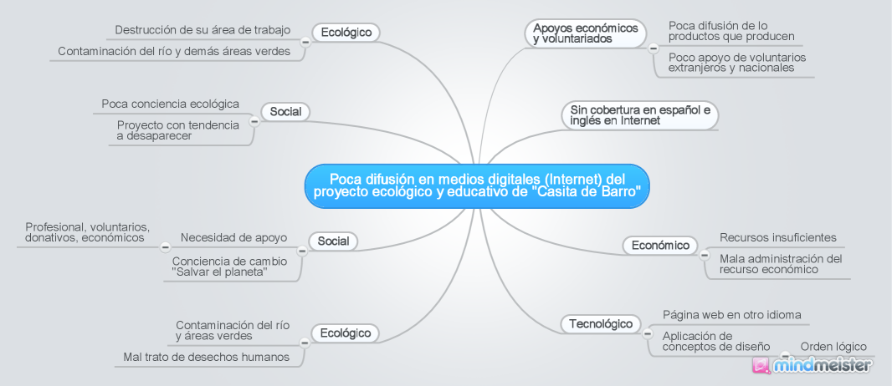
Tomando en cuenta el concepto de desarrollo comunitario, el proyecto de Casita de Barro “...conjuga los esfuerzos de una población para mejorar las condiciones económicas, sociales, y culturales de la comunidad...”. Estos esfuerzos comenzaron con la participación conjunta entre los niños y los profesores Manuel Palma e Ina Vanooteghem para resolver las dudas que tenían de lo que les enseñaban en la escuela.

Casita de Barro tiene como uno de sus objetivos “…integrar a ésta en la vida del país y permitirles contribuir plenamente al progreso nacional.” Aunque no solamente cubriendo lo económico, social y cultural, sino también cubriendo lo ecológico. Crear una conciencia ecológica desde temprana edad para mejorar un poco la calidad de vida.

Introducción
San Jerónimo Tecuanipan

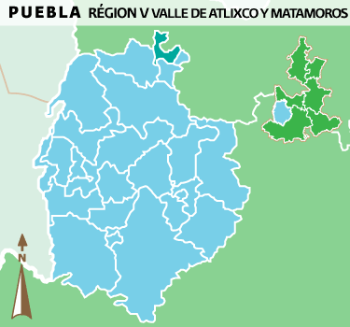

El municipio de San Jerónimo Tecuanipan tiene cerca de 1957 habitantes y se localiza en la parte centro Oeste del Estado de Puebla. Sus coordenadas geográficas son: los paralelos 19º 00' 00'' y 19 º 04' 24'' de latitud norte y los meridianos 98º 20' 36'' y 98º 24' 54'' de longitud occidental. El municipio colinda al Norte con los municipios de Calpan y San Pedro Cholula, al Sur, con los municipios de Santa Isabel Cholula y San Gregorio Atzompa, al Este con los municipios de San Pedro Cholula y San Gregorio Atzompa, y al Oeste con los municipios de Nealtica y San Nicolás de los Ranchos. La altura promedio del municipio es de 2,160 metros sobre el nivel del mar. Tiene una superficie de 30.62 kilómetros cuadrados, que lo ubica en el lugar 193 con respecto a los demás municipios del estado.

El significado del nombre es “donde hay lobos y animales feroces”; proviene de las voces nahuas: Tecuani, fiera y lobo, y Pan, preposición que expresa en o sobre.

Tecuanipan es un asentamiento humano del tiempo de los aztecas, en donde se establecieron comunidades del grupo náhuatl. En 1895 se erige el municipio libre por decreto.

Se llama San Jerónimo por el patrono religioso, al que festejan del 30 de septiembre al 4 de octubre con misas, danzas de los “Tecuanis” y su feroz tigre. Dentro de la misma fiesta se realiza una gran comida en la que todos los habitantes del municipio participan.

La educación es un factor muy importante en el desarrollo de cualquier país. Aunque también trabaja en conjunto con las instituciones públicas, los gobernantes, la economía, las personas y demás elementos para que su desarrollo sea prospero.

Según el estudio “Competitividad en México 2009” del Foro Económico Mundial (FEM), afirma que las debilidades de México provienen de un bajo nivel educativo, de las mismas instituciones públicas, del mercado laboral y de otros factores que afectan el progreso del país.

“El estudiante mexicano promedio está desempeñándose significativamente por debajo del promedio de los países de la Organización para la Cooperación y el Desarrollo Económico (OCDE), lejos de sus contrapartes Americanas y de Corea, además de los estudiantes de Turquía y de Thai”, afirmó el FEM.

En México existe una prueba llamada Evaluación Nacional de Logro Académico en Centros Escolares (ENLACE) impartida por la Secretaría de Educación Pública (SEP) cuyo propósito es generar una sola escala de carácter nacional que proporcione información comparable de los conocimientos y habilidades que tienen los estudiantes en los temas evaluados, que permita:
- Estimular la participación de los padres de familia así como de los jóvenes, en la tarea educativa.
- Proporcionar elementos para facilitar la planeación de la enseñanza en el aula.
- Atender requerimientos específicos de capacitación a docentes y directivos.
- Sustentar procesos efectivos y pertinentes de planeación educativa y políticas públicas.
- Atender criterios de transparencia y rendición de cuentas.

Esta prueba se aplica cada año en los últimos cuatro grados de primaria, así como en el último grado de secundaria, en todas las escuelas primarias y secundarias del país, tanto públicas como privadas.

En este año la prueba fue aplicada a 14, 098,879 alumnos de 3º a 6º de primaria y de 1º a 3º de secundaria, en 122,608 centros escolares públicos y privados. Según los resultados obtenidos de esta prueba, en primaria en la asignatura de matemáticas 48 por ciento de los alumnos alcanzaron el nivel Bueno o Excelente; en español fue de 42.8 por ciento. En secundaria, en matemáticas los alumnos en el nivel Bueno o Excelente aumentó 1.6 por ciento. En Formación Cívica y Ética, materia que se evaluó este año por segunda ocasión, los alumnos que alcanzaron el nivel Bueno o Excelente es de 45.4 por ciento en primaria y 57.1 por ciento en secundaria.

Con respecto a ésta misma prueba, se han hecho varias denuncias sobre fraude y venta de los exámenes con preguntas y respuestas, mismas que llegan a las manos de los padres por medio de los mismos profesores para que los alumnos aprendan de memoria las respuestas para que salgan bien en la prueba y de esta manera se eleve el nivel de la institución.

En algunos estados se han suspendido las pruebas en varios planteles por lo mismo del fraude. Padres de familia, maestros y directores evitaron que se aplicara la prueba en varios grupos.

Un factor importante en la calidad de la educación en México es el desinterés que existe en varios de los estudiantes por querer aprender. Según el estudio “El desinterés por parte de los alumnos para estudiar” realizado por Teresa Camarena Gutiérrez, los problemas mas frecuentes el los alumnos es la falta de atención, tiempo reducido en el aula, aprendizaje monótono, desinterés, indisciplina, hiperactividad, irresponsabilidad justificada por los padres, problemas de lenguaje y otros factores que afectan el desempeño del alumno.

“Un aspecto que puede causar el desinterés en mis alumnos, es mi práctica como docente, porque no hago las clases lo bastante claras para ellos o las doy aburridas” afirma Teresa Camarena.

Según el documental “La educación prohibida”, la educación se ha ido enfocando a aprendizaje homogeneizado, autoritario, repetitivo, triste y rutinario. El alumno es un ente que es bombardeado con información con el único objetivo de pasar un examen. Es decir, memorizar para luego olvidar.

El documental afirma que la educación actual no desarrolla la capacidad de análisis del estudiante. Los programas educativos no están diseñados para explotar la creatividad del alumno ni la habilidad de aprendizaje por medio de la acción. Desaprovechan completamente la capacidad del niño que tiene para recibir información por medio de actividades físicas que despierten su curiosidad. De esta forma cada alumno tiene la oportunidad de aprender a su propio ritmo, con sus propios métodos.

“Los conocimientos y motivaciones del alumno están en gran medida condicionados por su entorno social, su vida familiar y su experiencia de vida”. El alumno determina su interés dependiendo de las situaciones en que se vea envuelto en cualquiera de los entornos mencionados.

http://www.e-local.gob.mx/work/templates/enciclo/EMM21puebla/municipios/21126a.html
http://www.weforum.org/pdf/Mexico/MCR_2009.pdf
http://www.netmedia.mx/featured/escaza-innovacion-deficiente-educacion-mexico/
http://www.enlace.sep.gob.mx/que_es_enlace/
http://www.sdpnoticias.com/nacional/2013/09/16/sep-publica-resultados-de-prueba-enlace-2013
http://www.jornada.unam.mx/2013/06/04/politica/010n1pol
http://biblioteca.ajusco.upn.mx/pdf/25244.pdf
http://www.educacionprohibida.com/
http://biblioteca.ajusco.upn.mx/pdf/27705.pdf

